**INTRODUCCION**

La finalidad de este proyecto es brindar al usuario de internet una manera fácil, accesible y entretenida de aprender gramática y lectura del idioma inglés, pero por que están importante este idioma continuación unos puntos importantes por que las personas deberían aprender inglés en la actualidad

-Es uno de los idiomas mas hablados

-Ingles abre muchas puertas en el ámbito laboral y académico

-Es fácil de entender

-Ayuda mejorar tu memoria y entrenar tu cerebro

-Puedes aprender ingles en un lapso de periodo muy corto

**Principales Responsables:**

* Luis Angel Huarachi Gonzales
* Jose Carlos Cancino Mamani
* Rene Edgar Lozano Ramos
* Carlos Enrique Alvarez Iquiapaza
* Jose Carlos Chullo Valeriano

**Descripción General**

2.1. Perspectiva del Producto

- El producto software () es una aplicación web que interactúa con nuestro conocimiento en el idioma inglés. Está relacionado a la parte de educación y entretenimiento, uno de estas aplicaciones o sistemas relacionados es como el más popular, Englislive.

2.2. Funciones del Producto

- función de logeo

- Función de registro

- función de juegos

- función de verificación de redundancia

2.3. Características de los Usuarios

- Este producto está dedicado específicamente para estudiantes hasta el nivel secundario,

2.5. Requisitos Futuros

- logeo con diferentes tipos de cuentas de redes sociales o de comunicación, es decir que nuestra aplicación tendrá una opción de registro y logeo con cuentas de Facebook o google por ejemplo

- juegos más complejos, aquí se podría añadir juegos donde no solo se interactúen con palabras sino con oraciones o textos

d. Obtención de requerimientos (incluir formatos u otros documentos)

Requerimientos funcionales:

|  |  |
| --- | --- |
| **Identificación del requerimiento:** | RF01 |
| **Nombre del Requerimiento:** | Login |
| **Características:** | Ingreso por credenciales únicas al sistema |
| **Descripción del requerimiento:** | Se ingresara a la aplicación ingresando su nombre de usuario y contraseña |
| **Requerimiento NO funcional:** | * RNF01 Administrador de datos * RNF01 Base de datos * RNF04 Borrar datos * RNF03 Interfaz grafica |
| **Prioridad del requerimiento:**  Alta | |

|  |  |
| --- | --- |
| **Identificación del requerimiento:** | RF02 |
| **Nombre del Requerimiento:** | Registrarse |
| **Características:** | Se asignara credenciales a usuarios nuevos |
| **Descripción del requerimiento:** | Un usuario nuevo , podrá registrarse en la aplicación obteniendo credenciales únicas para este |
| **Requerimiento NO funcional:** | * RNF01 Administrador de datos * RNF01 Base de datos * RNF04 Borrar datos * RNF03 Interfaz grafica |
| **Prioridad del requerimiento:**  Alta | |

|  |  |
| --- | --- |
| **Identificación del requerimiento:** | RF03 |
| **Nombre del Requerimiento:** | Administrar juegos |
| **Características:** | El administrador gestionara los juegos |
| **Descripción del requerimiento:** | El usuario administrador hará un mantenimiento de los juegos , modificara ,eliminara o agregara estos |
| **Requerimiento NO funcional:** | * RNF01 Administrador de datos * RNF01 Base de datos * RNF04 Borrar datos * RNF03 Interfaz grafica |
| **Prioridad del requerimiento:**  Alta | |

|  |  |
| --- | --- |
| **Identificación del requerimiento:** | RF04 |
| **Nombre del Requerimiento:** | Juego n°1 |
| **Características:** | Juego de memorizar palabras |
| **Descripción del requerimiento:** | Este juego contara con un panel mostrando varias palabras en inglés de forma aleatoria, se cuenta con un botón para comenzar , para dejar de ver las palabras y después escribir idénticamente al panel anteriormente buscado |
| **Requerimiento NO funcional:** | * RNF01 Administrador de datos * RNF01 Base de datos * RNF04 Borrar datos * RNF03 Interfaz grafica |
| **Prioridad del requerimiento:**  Alta | |

|  |  |
| --- | --- |
| **Identificación del requerimiento:** | RF05 |
| **Nombre del Requerimiento:** | Juego n°2 |
| **Características:** | Encontrar el significado de diferentes palabras |
| **Descripción del requerimiento:** | Se mostrara en un panel una palabra en inglés , al momento de comenzar en otro panel habrán diferentes significados en español y se debe seleccionar el significado correcto |
| **Requerimiento NO funcional:** | * RNF01 Administrador de datos * RNF01 Base de datos * RNF04 Borrar datos * RNF03 Interfaz grafica |
| **Prioridad del requerimiento:**  Alta | |

|  |  |
| --- | --- |
| **Identificación del requerimiento:** | RF06 |
| **Nombre del Requerimiento:** | Juego n°3 |
| **Características:** | El juego es similar al game ahorcado pero esta vez se contara con palabras en ingles |
| **Descripción del requerimiento:** | En un panel se mostrara una palabra incompleta , debemos completar la palabra pero en intentos fallidos se ira dibujando una persona ahorcada , cuando el dibujo se complete y no se terminó de completar la palabra , perderás . |
| **Requerimiento NO funcional:** | * RNF01 Administrador de datos * RNF01 Base de datos * RNF04 Borrar datos * RNF03 Interfaz grafica |
| **Prioridad del requerimiento:**  Alta | |

|  |  |
| --- | --- |
| **Identificación del requerimiento:** | RNF01 |
| **Nombre del Requerimiento:** | Categorías de juegos |
| **Características:** | Se ordenaran los juegos por categoría para mayor orden |
| **Descripción del requerimiento:** | Los juegos estarán organizados por categorías , tales como juegos de memoria , búsqueda , adivinanza |
| **Prioridad del requerimiento:**  media | |

**Requerimientos no funcional**

|  |  |
| --- | --- |
| **Identificación del requerimiento:** | RNF02 |
| **Nombre del Requerimiento:** | Configuración de credenciales del usuario |
| **Características:** | Se contara con una opción de cambio de credenciales de cada usuario |
| **Descripción del requerimiento:** | Se podrá modificar el nombre de usuario ,contraseña o diferentes tipo de información del usuario |
| **Prioridad del requerimiento:**  **media** | |

|  |  |
| --- | --- |
| **Identificación del requerimiento:** | RNF03 |
| **Nombre del Requerimiento:** | Función de ayuda |
| **Características:** | Se contara con una opción de ayuda |
| **Descripción del requerimiento:** | Se mostrara información sobre la aplicación y de las diferentes funcionalidad que tiene esta |
| **Prioridad del requerimiento:**  media | |

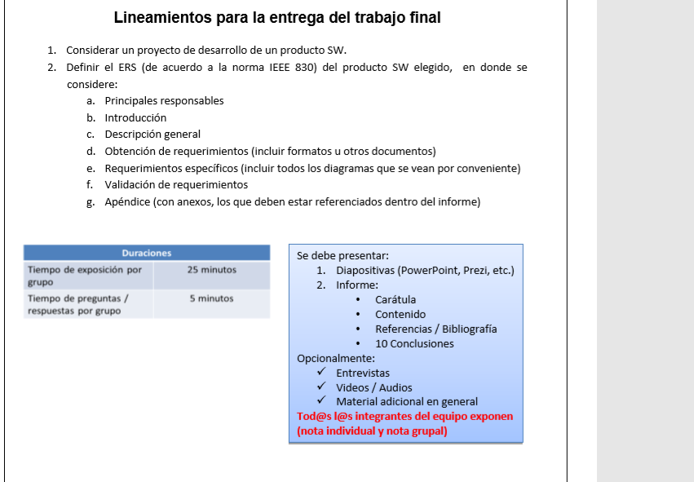

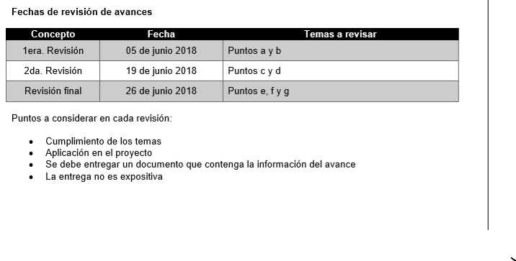

e. Requerimientos específicos (incluir todos los diagramas que se vean por conveniente)

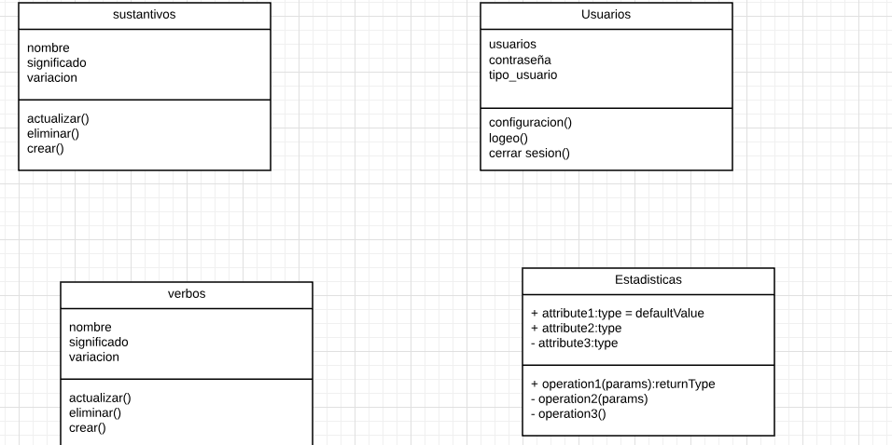

f. Validación de requerimientos

g. Apéndice (con anexos, los que deben estar referenciados dentro del informe)